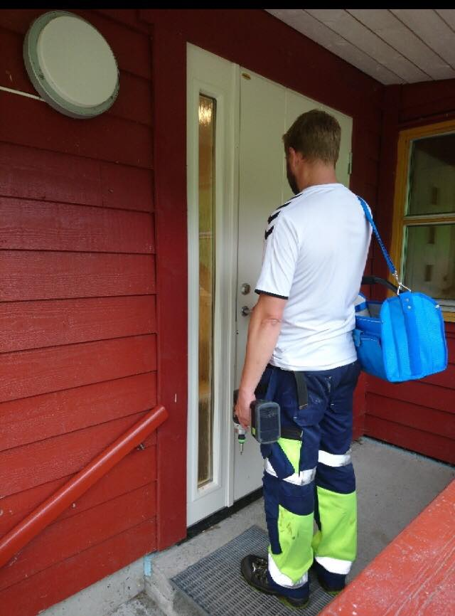 |   Hva må du vite? Hva kan du få vite? Hva må du fortelle? | 
Yrkesseksjonene i Fagforbundet Vestland, i samarbeid med Fagakademiet, inviterer til webinar for medlemmer i alle seksjonene:

Taushetsplikt, opplysningsplikt og opplysningsrett

Medlemmer i alle seksjonene kan i jobben oppleve:

- å komme i situasjoner der du får kjennskap til taushetsbelagte opplysninger.
- oppleve situasjoner der du, uten å vite det, har en rett til å få opplysninger
- eller du har plikt til å gi opplysninger om forhold du får kjennskap til

Hvilke regler gjelder for deg når du som byggdrifterer ute på oppdrag? Og for deg som er ansatt i barnehage/ sfo/ skole for hjemmetjenesten? For kontorpersonell som formidler oppdrag? Og for helsepersonell som må kommunisere med alle disse yrkesgruppene?
Hva kan du få vite? Hva må du vite? Hva må du fortelle?

Dette nettkurset vil belyse hvordan lovverket åpner, setter begrensninger og lukker for informasjon mellom yrkesgrupper og profesjoner

Dato: 26. oktober kl. 12 - 15
Sted: Teams (Du får tilsendt link for deltakelse senest 24. oktober)

Webinaret er GRATIS for medlemmer i Fagforbundets seksjoner.

Påmelding innen 23. oktober til synnov.karlsen@fagakademiet.no


Advokat Kurt O. Bjørnnes fra Skudeneshavn. Han har gjennomført kurs om taushetsplikt for flere tusen offentlige ansatte og benytter en meget praktisk tilnærmingsmåte til temaet og lovstoffet.

